Информационная справка МБОУ «СОШ №3»
по проведенным мероприятиям в рамках Года родных языков и народного единства
за апрель 2021 года

МО | Всего мероприятий  (единиц) | Количество участников (чел.) | Доля от общего количества детей (%)
 | 5 | 335 | 52,6%

МО | Наименование мероприятия | Количество участников | Информация о мероприятии
Набережные Челны | Игра-квест "Знатоки родного края" | 120 учащихся | Квест-игра «Знатоки родного края» проводилась на учащихся 5-6 классов, с целью привлечения внимания детей к изучению и сохранению истории, природного и культурного наследия своей малой Родины. Игра включает в себя движение по маршруту из 6-ти станций, на которых консультанты давали командам подсказки относительно местоположения вопросов. Вопросы спрятаны в квестовых зонах, соответствующих станциям. В результате ответа на вопросы станции, команды получали буквы, из которых составили ключевое слово.
Набережные Челны | Защита проектов «Кухни разных народов» | 150 учащихся | Мероприятие началось с яркого исполнения татарского народного танца. Учащиеся 3-4 классов готовили со своими семьями блюда разных народов и защитили проекты. После мероприятия все участники были приглашены на чай с блинами.
Набережные Челны | Участие в зональном туре Всероссийского конкурса «Илһам” | 2 ученика | Учащиеся 8 –х классов Шамсиева Миляуша и Насирова Илюза прошли отборочный тур и участвовали в зональном туре со своими творческими работами.
Набережные Челны | Конкурс чтецов «Яттан сөйлә Тукай шигырьләрен, шушы булыр иң зур бүләгең» | 60 учащихся | С целью сохранения и поддержания культурных и нравственных ценностей, воспитания патриотизма и национального самосознания детей 19 апреля в школе прошел конкурс чтецов «Яттан сөйлә Тукай шигырьләрен, шушы булыр иң зур бүләгең». В конкурсе чтецов приняли участие обучающиеся 1-9-х классов. Все участники серьезно подготовились, блестяще выступили, показав свое мастерство и оригинальность исполнения.  В завершение мероприятия школьники спели песню “Туган тел".
Набережные Челны | Участие в городской программе “Диалог” | 3 ученика | В рамках городской досуговой программы “Диалог” в центре детского творчества №16 “Огниво” прошла интеллектуальная игра «Многонациональный Татарстан». В игре участвовали учащиеся 8 «б» класса .

Фоторепортаж

Игра-квест "Знатоки родного края" | 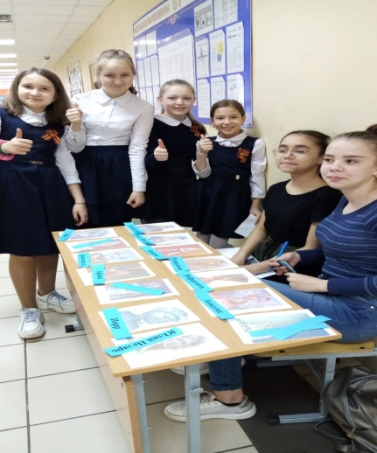
Защита проектов «Кухни разных народов» | 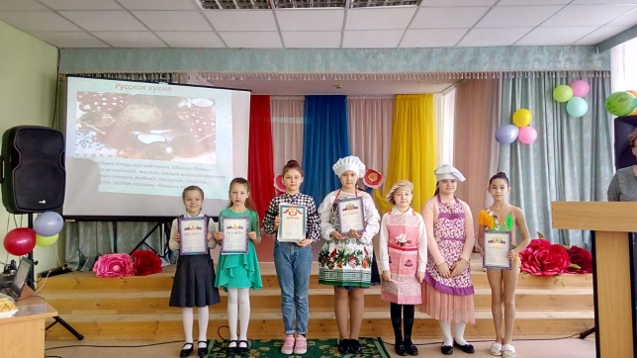
Участие в зональном туре Всероссийского конкурса «Илһам” | 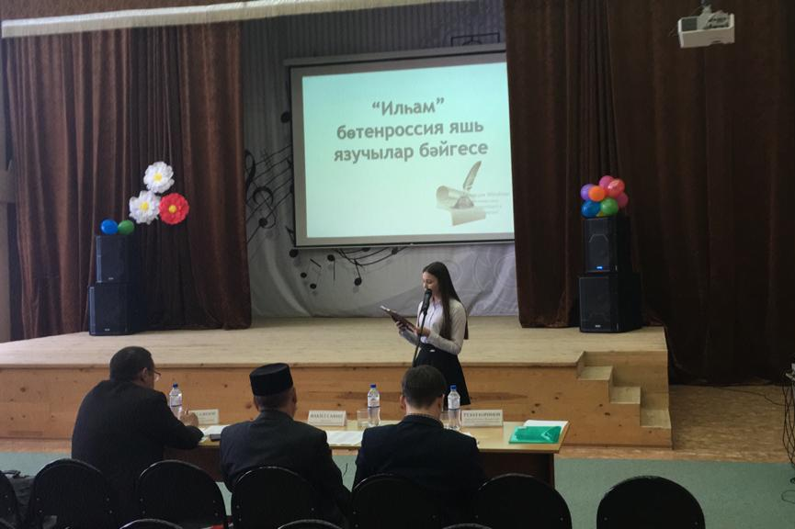
Конкурс чтецов «Яттан сөйлә Тукай шигырьләрен, шушы булыр иң зур бүләгең» | 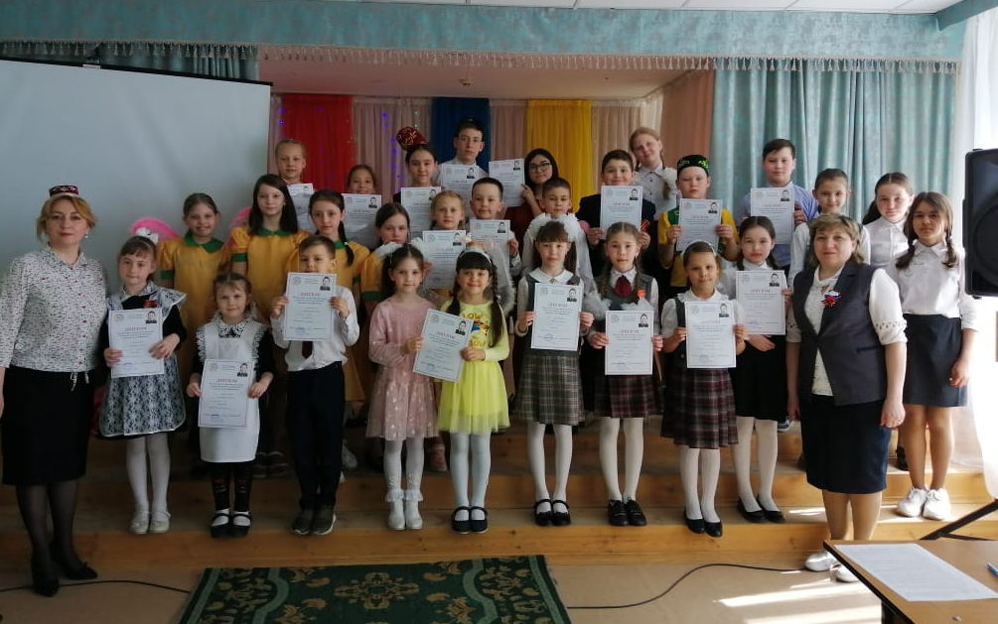
Участие в городской программе “Диалог” | 